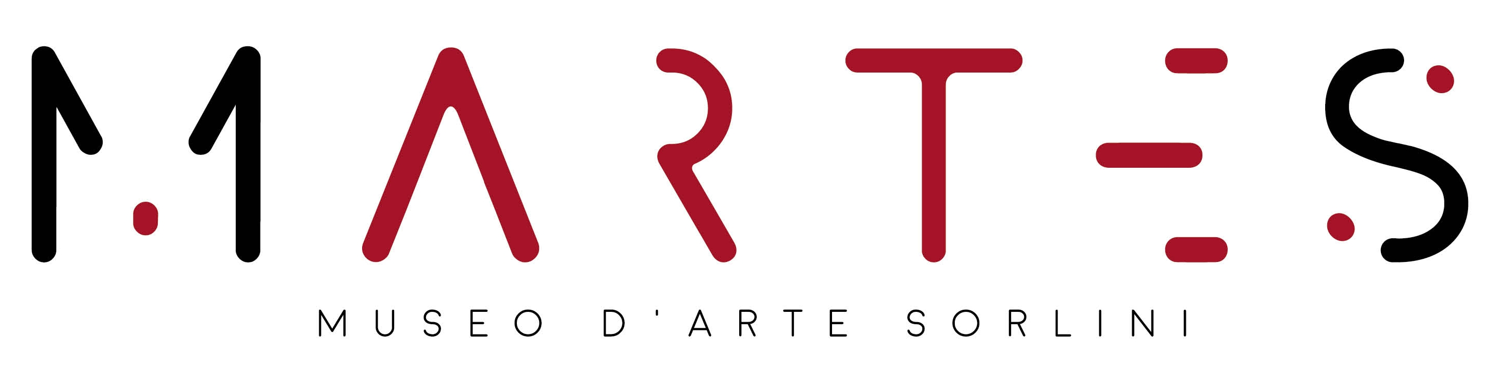

Domeniche al Museo
al MarteS Museo d’Arte Sorlini
di Calvagese della Riviera (Bs)
Laboratori pratici e creativi per le famiglie,
che coinvolgeranno insieme bambini e adulti

Trascorrere una domenica piacevole e istruttiva, dando modo ai bambini di divertirsi ed imparare nel medesimo tempo: questa la proposta, pensata per le famiglie, delle Domeniche al Museo, che prenderanno il via domenica 31 marzo al MarteS Museo d’Arte Sorlini di Calvagese della Riviera (Bs), una straordinaria collezione di oltre 180 capolavori della pittura veneta e lombarda raccolti dall’imprenditore Luciano Sorlini, aperta al pubblico dalla primavera 2018.

I laboratori, dedicati ai bambini e ai loro genitori, saranno un appuntamento fisso per tutta la durata dell’anno, a partire da domenica 31 marzo e poi, nei mesi successivi, il pomeriggio di ogni quarta domenica del mese. Lo scopo è quello di avvicinare le famiglie al museo attraverso laboratori pratici e creativi, che coinvolgeranno insieme bambini e adulti alla scoperta di alcuni dipinti della collezione. Ogni mese sarà proposto un tema diverso. E così, di volta in volta, ecco che i focus saranno Natura e arte, Il volo degli angeli, La Luce, Storie d’amore e altre stimolanti tematiche.

“L’opera prende vita” è il titolo del primo appuntamento, domenica 31 marzo: dopo aver osservato alcuni dipinti della collezione fra cui il Ritratto di gentiluomo di Alessandro Longhi, ambitissimo ritrattista della nobiltà e dell’alta borghesia veneziana, i bambini aiutati dai loro genitori avranno la possibilità di dare sfogo alla loro creatività, utilizzando i diversi materiali forniti, “modificando” e “personalizzando” l’opera, dandole così nuova vita e nuovi significati. Questo azzimato gentiluomo alla moda dal curatissimo abbigliamento è stato adottato quale testimonial delle attività didattiche promosse dal MarteS.
L’attività avrà una durata di circa un’ora e mezza. Si potrà partecipare al turno delle 14.30 o a quello delle 16.30. Il costo è di € 3,00 a partecipante. Vi sono ammessi bambini dai 5 agli 11 anni, che devono essere accompagnati da un genitore (o da un adulto) per tutta la durata del laboratorio. Per informazioni e per prenotare – i posti sono limitati – prenotazioni@museomartes.com oppure 338.9336451.
L’iniziativa è patrocinata dal Comune di Calvagese della Riviera.
Il MarteS Museo d’Arte Sorlini di Calvagese della Riviera dista pochi km dal lago di Garda e dalla città di Brescia ed è aperto tutto l’anno da mercoledì alla domenica. Le visite guidate alla collezione hanno una durata di circa 45 minuti e sono incluse nel biglietto di ingresso da € 10,00.

Per informazioni: MarteS • Museo d’Arte Sorlini
Piazza Roma, 1 - Calvagese della Riviera (Bs)
Tel. +39 030 5787631 | www.museomartes.com | info@museomartes.com

Ufficio Stampa: AGORA’ di Marina Tagliaferri
Tel. 0481 62385 | www.studio-agora.it | agora@studio-agora.it

